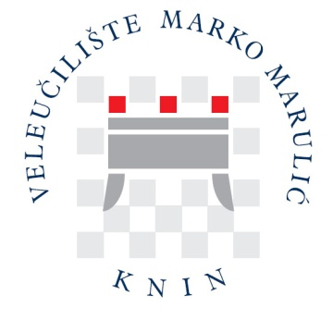
Klasa: 003-01/17-01/06
Urbroj: 2182/1-12/3-2-17-1-2
Knin, 13. veljače 2017. godine

ZAPISNIK
s 10. sjednice Upravnog vijeća
Sjednica je održana dana 13. ožujka 2017. godine (ponedjeljak) u 14:00 sati u učionici broj 8 na Veleučilištu ''Marko Marulić'' u Kninu.

DNEVNI RED

- Usvajanje Zapisnika s 9. sjednice Upravnog vijeća.
- Prigovor Marine Krvavice na Odluku predsjednika Povjerenstva za stegovni
postupak (Klasa:114-01/16-01/02, Urbroj:2182/1-12/3-2-16-1-3) od dana 16.
studenog 2016 – dopuna.
- Očitovanje Upravnog vijeća na zahtjev Marija Ćaćića vezano uz Natječaj objavljen
u Narodnim novinama 89/2016, dana 5. listopada 2016.
- Prijedlog Odluke o usvajanju Poslovnika o radu Upravnog vijeća Veleučilišta „
Marko Marulić“ u Kninu.
- Razno
Predloženi dnevni red jednoglasno je usvojen.
Ad. 1. Usvajanje Zapisnika s 9. sjednice Upravnog vijeća.
Jednoglasno usvojen.

Ad. 2. Prigovor Marine Krvavice na Odluku predsjednika Povjerenstva za stegovni postupak (Klasa:114-01/16-01/02, Urbroj:2182/1-12/3-2-16-1-3) od dana 16. studenog 2016 – dopuna.
Jednoglasno usvojeno odbacivanje prigovora.
Rješenje

Ad. 3. Očitovanje Upravnog vijeća na zahtjev Marija Ćaćića vezano uz Natječaj objavljen u Narodnim novinama 89/2016, dana 5. listopada 2016.
Jednoglasno odbačen zahtjev.
Ad. 4. Prijedlog Odluke o usvajanju Poslovnika o radu Upravnog vijeća Veleučilišta „
Marko Marulić“ u Kninu.
Usvojen jednoglasno.
Sjednica je završila u 15:45 h

Zapisničarka: Predsjednik Upravnog vijeća:

Jelena Batić Miroslav Zorić, oec

